EXERCICE II. BOBINE D’UN WOOFER (5,5 points)
Amérique du Sud 11/2008 Correction © http://labolycee.org
Partie A :
1. Frédéric a mesuré la tension u_{R} aux bornes du conducteur ohmique. D’après la loi d’Ohm, u_{R} = R.i, donc i =.
Il a fait calculer à l’ordinateur i = .
2. Lorsque le régime permanent est atteint, l’intensité a une valeur constante. On lit, sur la courbe du document 1,
I = 430 mA.
E
Système d’acquisition
u_{L}
u_{R}
K
i
R
Figure 1
3. D’après la loi d’additivité des tensions :
E = u_{R} + u_{L}.
E = R.i(t) + L. + r.i(t)
Lors du régime permanent i(t) = I = Cte donc = 0,
ainsi E = R.I + r.I
Il vient I = .
4. E – R.I = r.I
– R = r
r = = 3,95 = 4,0 Ω. On retrouve la même valeur que Frédéric.
5. Frédéric peut utiliser un ohmmètre pour vérifier la valeur de la résistance interne de la bobine du woofer.

Partie B :
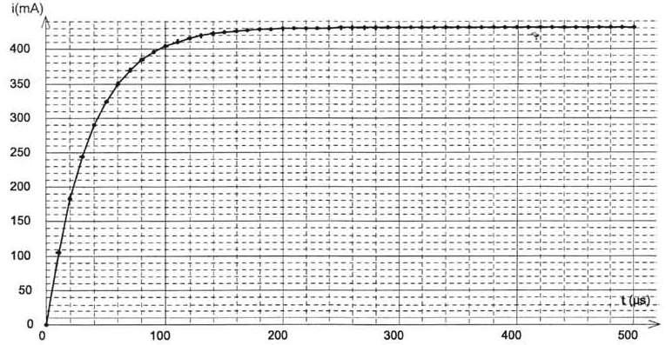
Lorsque t = τ on a i = 0,63
I
i(τ) = 0,63
430 = 2,7×10² mA
On cherche l’abscisse du point d’intersection entre la courbe et la droite i = 2,7×10² mA.
On lit τ = 35 µs

15,9 cm → 500 µs
1,1 cm → τ µs
τ =
= 35 µs
15,9 cm
1,1 cm
I
0,63×I
6.

7. τ =
8. L = τ.(R+r)
L = 35×10^{–6}×(10+4,0) = 4,9×10^{–4} H = 0,49 mH. Valeur compatible avec l’affirmation du professeur « ce genre de bobine a une valeur d’inductance assez faible de l’ordre du millihenry »
Partie C :
9. À la question 3., on a établi E = R.i(t) + L. + r.i(t)
en divisant par L , on a = + .i(t)
soit = – .i(t)

A B
10. [B] =
[B] = = [T]^{–1}
B s’exprime en s^{–1}.
D’après la loi d’Ohm [U] = [R].[I] alors [R] = [U].[I]^{–1}
Et u_{L} = L. soit [U] = [L].[I].[T]^{–1} alors [L] = [U].[I]^{–1}.[T]
11. = A – B.i avec A = 1,2×10⁴ A.s⁻¹ et B = 2,8×10⁴ s⁻¹
- à t = 0 s, i = 0 alors = A = 1,2×10⁴ A.s⁻¹
t en s | i(t) en A | en A.s⁻¹
0 | 0 | 1,2×10⁴
1,0×10 ^{–5} | 0,12 | 8,6×10³
2,0×10 ^{–5} | 0,21 | 6,1×10³

- à t = 1,0×10^{–5} s, = A – B.i(t=1,0×10^{–5})
= 1,2×10⁴ – 2,8×10⁴ × 0,12 = 8,6×10³ A.s⁻¹
- à t = 2,0×10^{–5} s,
i(t=2,0×10^{–5}) – i(t=1,0×10^{–5}) = Δt. , soit i(t=2,0×10^{–5}) = Δt. + i(t=1,0×10^{–5})
i(t=2,0×10^{–5}) = 1,0×10^{–5} × 8,6×10³ + 0,12
i(t=2,0×10^{–5}) = 8,6×10^{–2} + 0,12 = 0,21 A
On peut vérifier la cohérence de nos calculs avec ceux de Frédéric sur le graphique donné à la question 12.
12. Pour améliorer la précision de la méthode d’Euler Frédéric doit diminuer la valeur du pas d’itération Δt. (Mais il augmentera le nombre de calculs à effectuer pour arriver à t = 500 µs).
Partie D :
13. On sait que τ = , comparons les constantes de temps pour les 2 cas. Pour cela, on trace la tangente à la courbe, à la date t = 0 s. Elle coupe l’asymptote i = I pour t = τ.
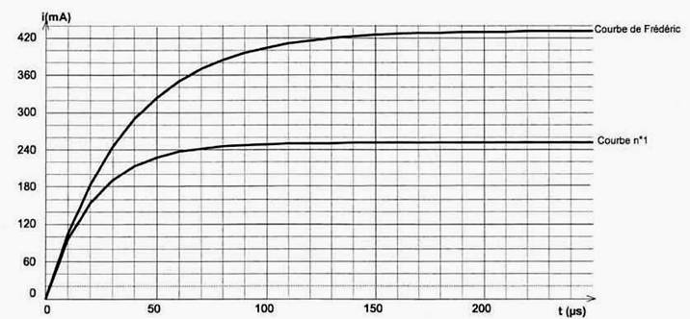
τ_{Prof} < τ_{Fréd}, comme τ a varié, c’est que le professeur a modifié R. (Le professeur a augmenté R.)
τ_{Prof} τ_{Fréd}

